Trabalho de Redes e Comunicações I

João Machado nº 89119

Network Addressing

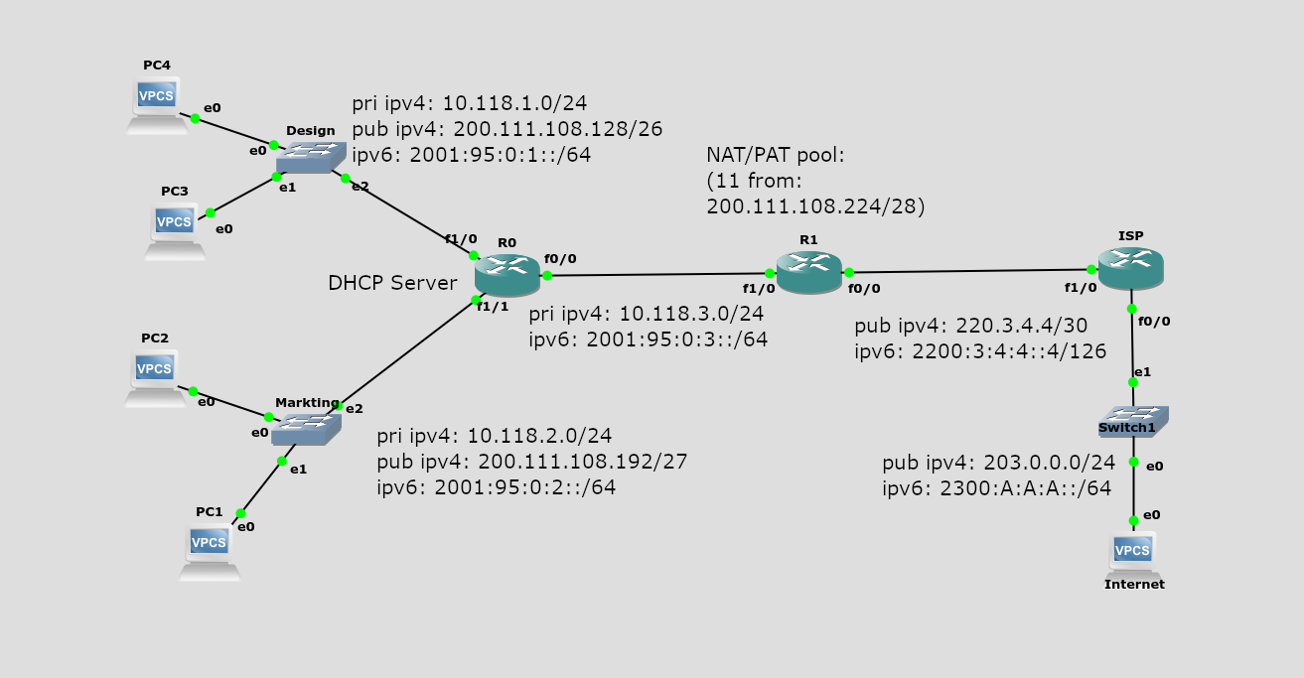

1.Enderaçamento Ipv4

Público:

Para cada Área de trabalho diferente tive em conta o número necessário de terminais e ainda
alguns endereços extra, disponíveis para expansão no futuro.
Restam várias sub-redes que ficaram por alocar que puderam servir também para expansão da rede.

Privado:

Para gerir o endereçamento privado tive em conta quantas sub redes vou considerar.

2.Enderaçamento global Ipv6

O endereçamento IPv6 foi pensado da mesma maneira que o enderaçamento privado IPv4, as sub-
redes foram definidas da mesma forma mas com gamas diferentes (standard Ipv6).

3.Tabelas de enderençamento

IPv4-Public

(original network: 200.111.108.128/25)

Host Address Range | Subnet ID | Broadcast Address
200.111.108.129 - 200.111.108.254 | 200.111.108.128 | 200.111.108.255

 | Mask | Choosen address’s | Brodcast address | Gateway
Design | /26 | 200.111.108.128 | 200.111.108.191 | 200.111.108.190
Markting | /27 | 200.111.108.192 | 200.111.108.223 | 200.111.108.222
Router1 (NAT/PAT) | /28 | 200.111.108.224 | 200.111.108.239 | 200.111.108.238

IPv4-Private

(original network: 10.118.0.0/16)

Host Address Range | Subnet ID | Broadcast Address
10.118.0.1 - 10.118.255.254 | 10.118.0.0 | 10.118.255.255

 | Mask | Choosen address’s | Brodcast address | Gateway
Design | /24 | 10.118.1.0 | 10.118.1.255 | 10.118.1.254
Markting | /24 | 10.118.2.0 | 10.118.2.255 | 10.118.2.254
Router1 & Router0 | /24 | 10.118.3.0 | 10.118.3.255 | 10.118.3.254

IPv6

(original network: 2001:95::/60)

Network range (start) | Network range (end)
2001:0095:0000:0000:0000:0000:0000:0000 | 2001:0095:0000:000f:ffff:ffff:ffff:ffff

Design | 2001:95:0:1::/64
Markting | 2001:95:0:2::/64
Router1 & Router 0 | 2001:95:0:3::/64

Exemplos de configurações de terminais

IP | Gateway | Network
10.118.1.2 | 10.118.1.254 | Private Design IPv4
200.111.108.195 | 200.111.108.222 | Public Markting IPv4
10.118.2.1 | 10.118.2.254 | Private Markting IPv4

Router interfaces

 | f0/0 | f1/0 | f1/1
R0 | 10.118.3.1/24 | 10.118.1.254/24 | 10.118.2.254/24
R1 | 220.3.4.5/30 | 10.118.3.254/24 | down
ISP | 203.0.0.254/24 | 220.3.4.6/30 | down
4. NAT/PAT configuration (Router1)

Para a nat pool decidi usar ips da subrede: 200.111.108.224/28

Uso a mascara 255.255.255.240 uma vez que esta permite 14 terminais, e para a configuração da nat pool preciso de 11. Usando esta mascara em vez de uma /27 por exemplo, permite que futuramente a rede seja expandida para os enderessos livres.

ip nat pool:
200.111.108.225 - 200.111.108.235

acess-list (inside) :
10.118.1.0 0.0.0.255 & 10.118.2.0 0.0.0.255 & 10.118.3.0 0.0.0.255

nat inside:
f1/0

nat outside:
f0/0

5. DHCP

pool 1 (Design):
network 10.118.1.0 255.255.255.0
default-router 10.118.1.254

pool 2 (Markting):
network 10.118.2.0 255.255.255.0
default-router 10.118.2.254

Exemplo:

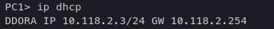

6. Routing

Router0:
network: 220.3.4.4
mask: 255.255.255.252
next hop: 10.118.3.254

network: 203.0.0.0
mask: 255.255.255.0
next hop: 10.118.3.254

Router1:
network: 10.118.1.0
mask: 255.255.255.0
next hop: 10.118.3.1

network: 10.118.2.0
mask: 255.255.255.0
next hop: 10.118.3.1

network: 203.0.0.0
mask: 255.255.255.0
next hop: 220.3.4.6

